Ejercicios de PowerShell
- 1. Haz ping a google.com con Test-Connection
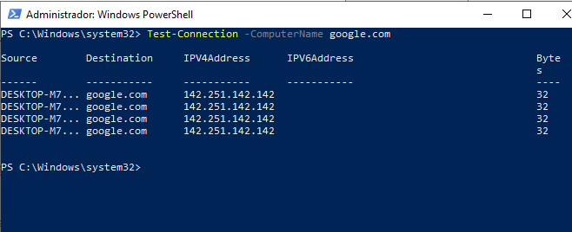
- 2. Comprueba si el puerto 80 de www.microsoft.com está abierto
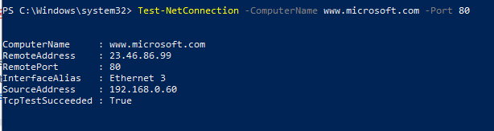
- 3. Lista todos los adaptadores de red y sus velocidades
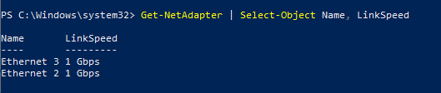
- 4. Muestra solo las direcciones IPv4 de tu sistema
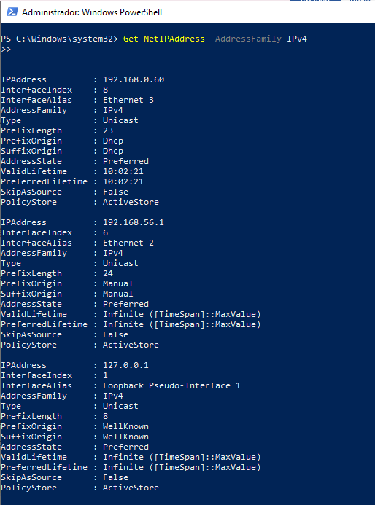
- 5. Muestra los últimos 20 eventos del registro de Aplicación
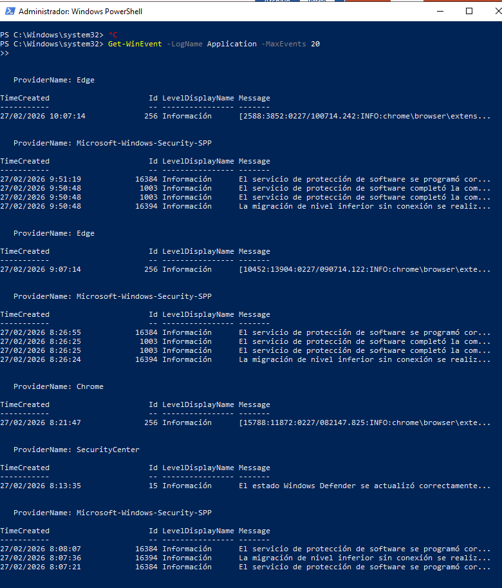
- 6. Filtra solo los errores de Sistema
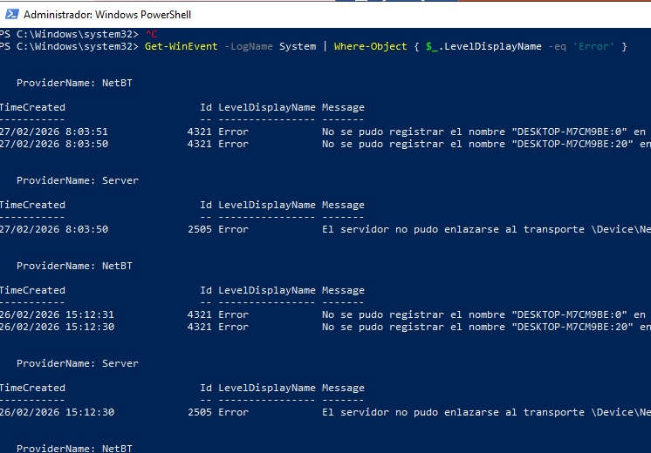
- 7. Exporta a CSV los últimos 50 eventos de Seguridad
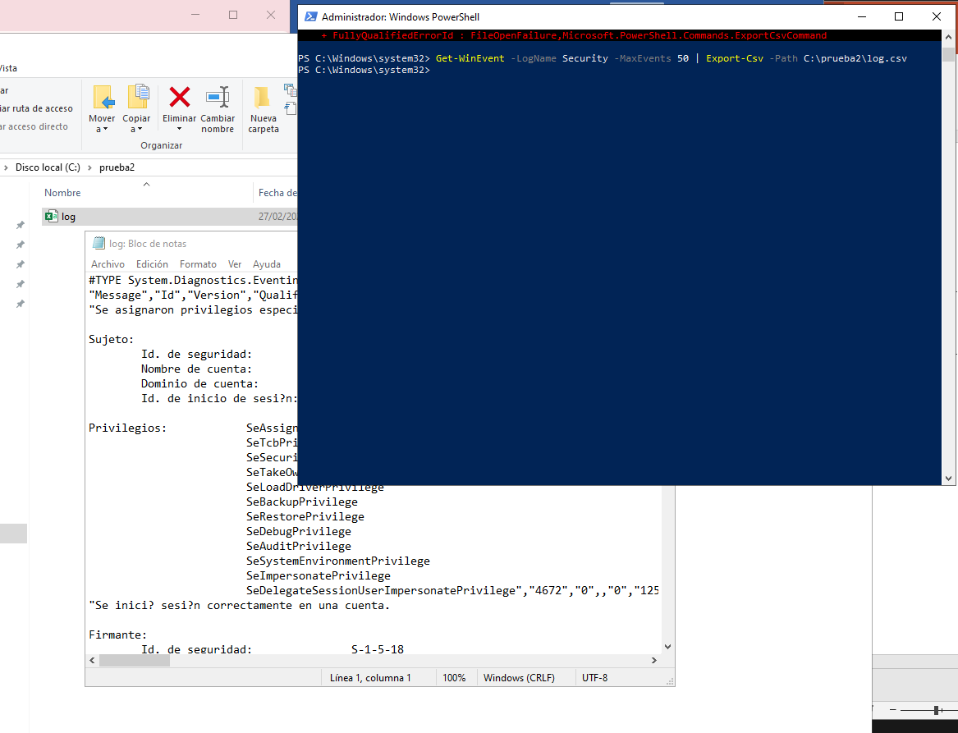
- 8. Busca eventos de inicio de sesión exitoso (ID 4624)
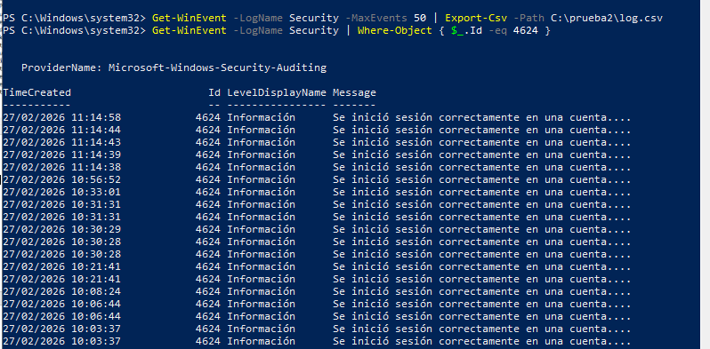
- 9. Lista todas las tareas programadas
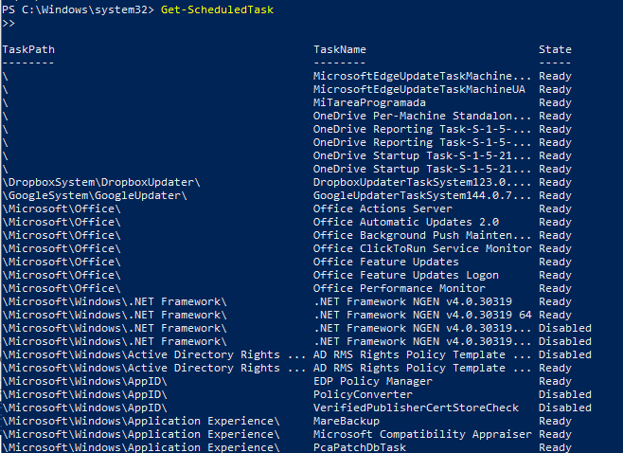
- 10. Crea una tarea que abra el Bloc de notas a las 10:00
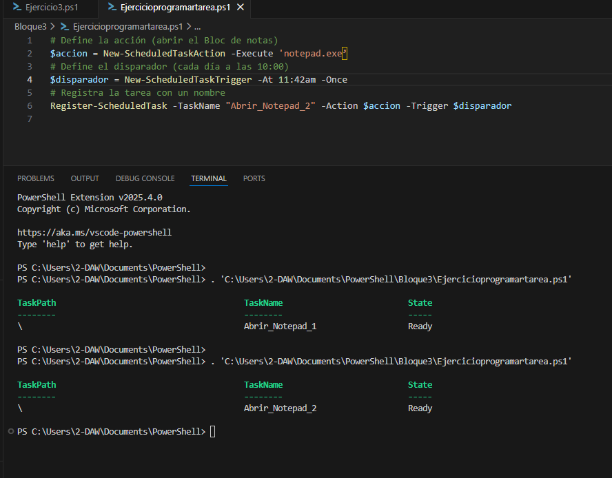
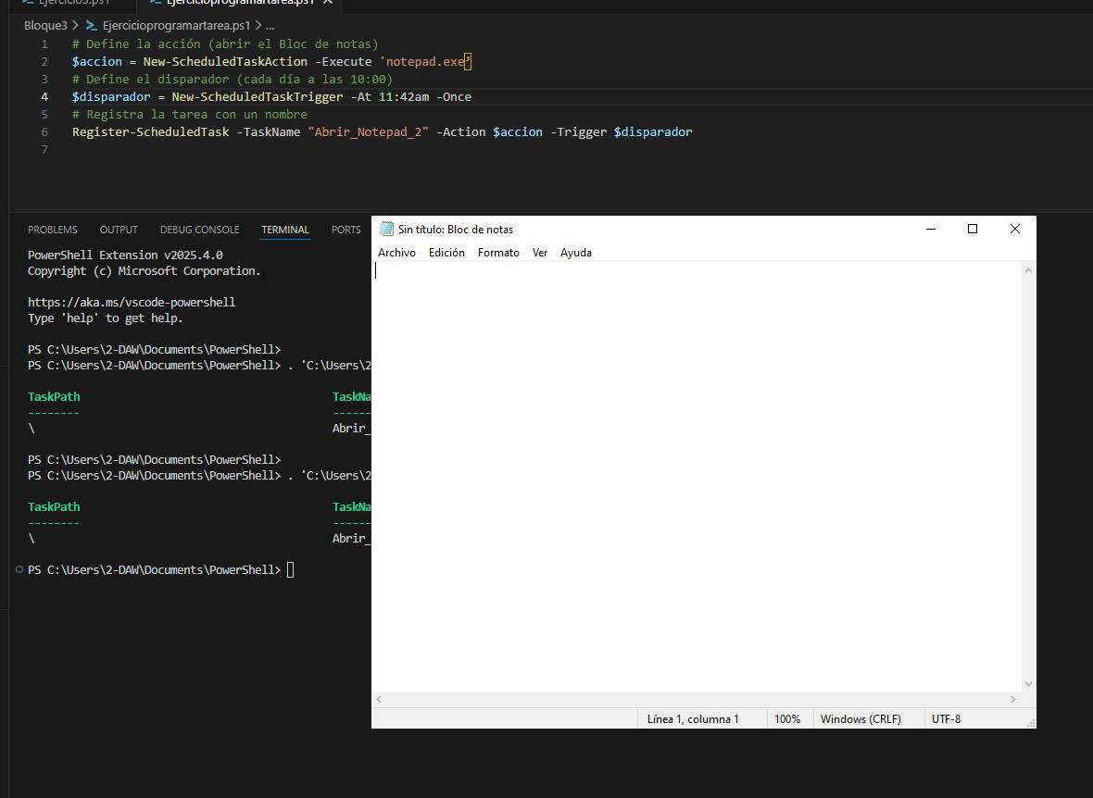
- 11. Programa una tarea diaria que guarde un log en C:\Logs

- 12. Deshabilita una tarea existente y vuelve a habilitarla

Comprobacion y Eliminacion de Tareas Programadas
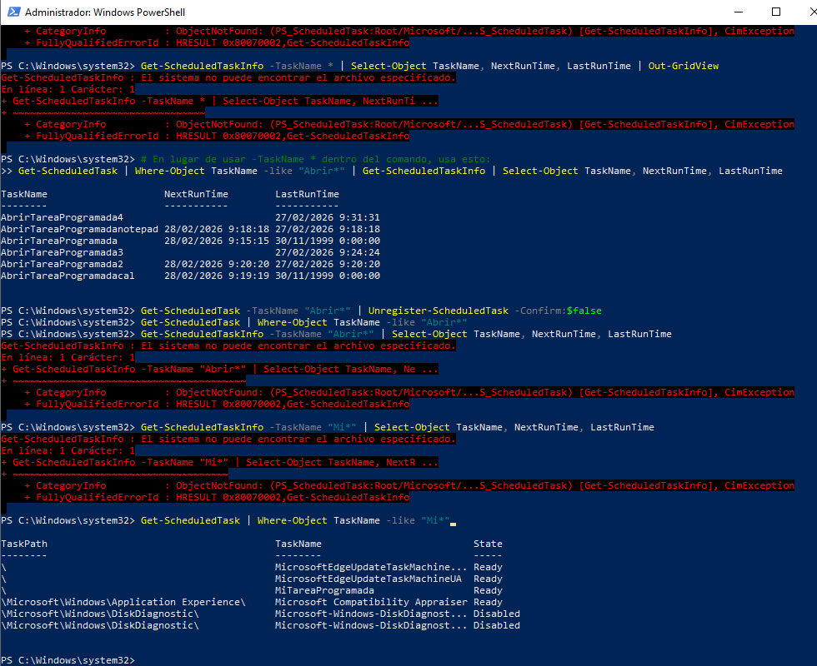

Ejercicio Crear, ModificarEstados y Borrar Usuarios

